**Вилкова Е.Н.**

**Трудотерапия как метод социальной реабилитации**

**граждан пожилого возраста в ГБУ КЦСОН Воскресенского района**

Труд - целительный бальзам,

он добродетели источник.

[Гердер Иоганн Готфрид](http://www.fraznik.ru/aw/1984.html)

**1. «Истинное сокровище для людей – умение трудиться»**

Труд - слово, знакомое каждому человеку, независимо от его возраста, социального статуса, национальности, вероисповедания. Велико значение трудовой деятельности в процессе общественной эволюции: именно труд позволил человеку стать разумным, цивилизованным, творческим, научил его адаптироваться к природным и социальным условиям. Это не просто физическая или умственная работа, а сила, способная созидать, воспитывать, лечить, одухотворять человека, наполнять его жизнь смыслом. Труд – такое же вечное, нерушимое историческими вехами понятие, как любовь, верность, дружба, милосердие. Это общественная ценность, положительное отношение к которой должно передаваться от поколения к поколению. Известный отечественный педагог - гуманист Василий Александрович Сухомлинский отмечал огромную воспитательную ценность труда. При этом он подчёркивал важность не столько самого труда, сколько переживаемой радости труда. С мнением В.А. Сухомлинского нельзя не согласиться. Приобщать ребёнка к трудовой деятельности, воспитывать у него уважительное отношение к труду необходимо с раннего детства. Развивая мысль классика педагогики, необходимо заметить, что не менее важно сохранить позитивное отношение к труду в течение всей человеческой жизни. И в пожилом возрасте, подобно ребёнку, нужно уметь испытывать радость труда. Для этого необходимо людей научить трудиться с душой, со светлыми мыслями, с добрым и чутким сердцем. Именно тогда труд превратится в благороднейшего исцелителя от всех недугов, бальзамом прольётся на душевные раны и страдания, избавит от одиночества и негатива, стрессов и депрессий. Особо следует отметить, что социокультурный реабилитационный процесс успешнее проходит через приобщение людей к творческому труду. Действенным методом социальной реабилитации, на мой взгляд, является трудотерапия. Использование данного метода позволяет обращаться к внутренним, самоисцеляющим ресурсам человека, тесно связанными с его творческими возможностями.

Понятие «труд» родилось на заре человеческой жизни. Слово «трудотерапия» появилось сравнительно недавно, но завоевало достойное место в педагогике, социологии, обществознании. Трудотерапия активно используется в работе с детьми, молодёжью, людьми пожилого возраста. Цель данного реферата: показать эффективность использования трудотерапии как метода социальной реабилитации граждан посредством приобщения их к результативной творческой деятельности на базе ГБУ КЦСОН Воскресенского района.

**2. «Лучшее лекарство – постоянный и творческий труд»**

Человеческая жизнь… Какое бесчисленное множество понятий, образов, идей, принципов могут вместить в себя эти два ёмких слова. Здесь всё рядом: радость, и горе, мечта и разочарование, достижения и потери, милосердие и безразличие. Оглянитесь вокруг! Рядом с нами куда – то спешат довольные, молодые, энергичные люди. На душе у них лёгкость, удовлетворение, а за спиной – будто бы крылья. И так часто встречаются пожилые с грустными глазами, безучастным выражением лица, женщины и мужчины с ограниченными возможностями здоровья, ищущие человеческого тепла, дети из семей, нуждающихся в особой заботе общества и государства. Что у них на душе? Одиночество, пустота, а за плечами – груз тревог и забот. Невозможно спокойно пройти мимо этих людей. Хочется сказать им доброе слово, возвратить интерес к жизни, подарить улыбку.

Я счастлива от того, что имею возможность делать это постоянно, работая инструктором по трудотерапии в отделении дневного пребывания ГБУ Комплексный центр социального обслуживания населения Воскресенского района. Человеческую жизнь иногда сравнивают с одним днём: кажется, что утром человек был молод и полон сил, а вечером в двери к нему постучалась старость. Именно в старости люди анализируют прожитые годы. Одни считают, что очень многое уже сделано! Но ещё больше хочется сделать!!! Вспоминаются строки Гонкура Эдмона: «Правда, живи мы хоть тысячу лет, и всё же человек, одарённый творческим умом, в день своей смерти обнаружит, что не сделал и половины того, что хотел сделать». Я горжусь такими неугомонными, деловыми людьми и счастлива вместе с ними! Другие считают, что годы пролетели в будничных заботах, и не было времени для творческого поиска. Я готова протянуть им руку помощи, раскрыть их потенциал. Своими идеями мне удаётся увлечь и тех и других.

Занятия по трудотерапии организуются мною для граждан разных категорий: пожилых, людей с ограниченными возможностями здоровья, опекаемых и приёмных детей, детей из неблагополучных, неполных, многодетных семей.

В течение 6 лет профессиональной деятельности в должности инструктора по трудотерапии мною освоены следующие виды декоративно – прикладного творчества: рукоделие и шитьё, макраме, флористика, икебана, вышивка, тестопластика, плетение из проволоки, лозы, изготовление изделий из природного, бросового материала, клеевые аппликации из ткани, соломки, бумаги, крупы. Большое внимание уделяется мною комнатному и садовому растениеводству, дизайну приусадебного участка и придомовых территорий. Своими знаниями, умениями и навыками я охотно делюсь с клиентами отделения дневного пребывания. С большим увлечением отдыхающие осваивают азы ландшафтного дизайна: оформляют клумбы, создают альпийские горки, декоративные искусственные водоёмы. Полученные знания успешно применяют у себя на приусадебном участке, активно помогают благоустраивать территорию Комплексного центра. С помощью их творческих фантазий ГБУ Комплексный центр социального обслуживания населения Воскресенского района в течение ряда лет является победителем муниципального конкурса по благоустройству территории.

В целях повышения эффективности предоставляемых услуг по трудотерапии разработаны положение и программа. Одной из наиболее востребованных форм трудотерапии, на мой взгляд, является творческая мастерская. На базе отделения дневного пребывания апробированы такие творческие мастерские как «Народная кукла», «Обереги», «Цветы из бумаги и ткани», «Макраме», «Чудо из пластиковой бутылки», «Декупаж», «Квиллинг», «Волшебное зерно», «Оригами» и другие.

Перед началом занятий в творческой мастерской выявляются склонности клиентов к различным видам трудовой деятельности, формируются группы со сходными личностными и психоэмоциональными характеристиками, учитывается возраст, физическое состояние, медицинские показания. Активно используются следующие формы организации творческой деятельности: индивидуальная, парная, групповая, фронтальная. Основной вид занятий в творческой мастерской – практический. Методы её проведения: словесные, наглядные, практические, чаще всего практикуется их сочетание. Каждое занятие, как правило, включает теоретическую часть и практическое выполнение задания. Теоретические сведения – это информация познавательного характера, которая сопровождается показом наглядного материала, преподносится в форме рассказа или беседы. На занятиях используются все известные виды наглядности: показ иллюстраций, рисунков, эскизов, фотографий, проспектов, образцов изделий, демонстрация трудовых операций, различных приёмов работы, которые дают возможность отдыхающим закрепить их в практической деятельности. Использование наглядных материалов повышает интерес, способствует концентрации внимания, развитию воображения, наблюдательности, мышления. На практическом занятии разрабатывается мелкая моторика рук, улучшается координация движений, повышается физическая и умственная активность. В процессе работы творческой мастерской много внимания уделяется работе с инструментами: изучаются правила пользования, санитарии, гигиены и техники безопасности. Каждое занятие спланировано таким образом, чтобы в конце человек видел результаты своего труда. Успех в изготовлении изделий рождает уверенность в своих силах, повышает самооценку, преодолевается барьер нерешительности, скованности, воспитывается готовность к проявлению творчества в любом виде труда. Поделки, изготовленные руками отдыхающих, являются прекрасным украшением Комплексного центра, экспонируются на различных выставках. Общественная оценка работ отдыхающих повышает у них положительные эмоции, отвлекает от трудностей жизни.

В основе трудотерапии – личностно - ориентированный подход к клиентам, разнообразие видов деятельности, поиск новых форм работы. Для каждого вида трудотерапии существует своя технология, при этом можно выделить ряд общих существенных положений творческого процесса:

* обязательное формирование положительной мотивации к творческой деятельности;
* получение новой информации, новых знаний при решении конкретных практических задач;
* обогащение чувственным опытом и опытом мыслительной деятельности;
* прочность овладения знаниями и умениями;
* связь теории и практики;
* систематичность и последовательность;
* доступность и посильность;
* результативность.

На протяжении всех занятий по трудотерапии достигается цель: развитие творческой активности, восстановление и сохранение физического здоровья, улучшение психоэмоционального состояния клиентов через обучение их различным видам художественно – продуктивной деятельности

**3. «Нет ничего, что не преодолевалось бы трудом»**

За время работы с клиентами Комплексного центра, я приобрела уверенность в том, что трудотерапия, по праву, является действенным методом реабилитации и достойна широкого использования. Привлекательность реализуемого мною метода в простоте его применения и невысоких материальных затратах, доступности на всех этапах реабилитации, хорошей сочетаемости с другими методами. Трудотерапия ведёт к отвлечению от болезненных переживаний, укреплению интеллектуально-волевых качеств, повышению психического тонуса человека, освобождению его от чувства собственной неполноценности. Трудовая деятельность стимулирует физиологические процессы и функции внутренних органов, способствует психологической разгрузке, дисциплинирует и приучает к концентрации внимания, создаёт бодрое настроение, освобождает от мыслей и побуждений, возникающих на почве бездействия и праздного времяпровождения, отвлекает от ухода в болезнь. Трудовая терапия возбуждает психическую активность, направляя её в русло предметной, осмысленной, результативной и дающей удовлетворение деятельности. Изучая теоретический материал о пользе трудотерапии, исходя из личного и профессионального опыта, необходимо сделать вывод о том, что цель данного реферата является достигнутой: эффективность трудотерапии как метода социальной реабилитации очевидна.

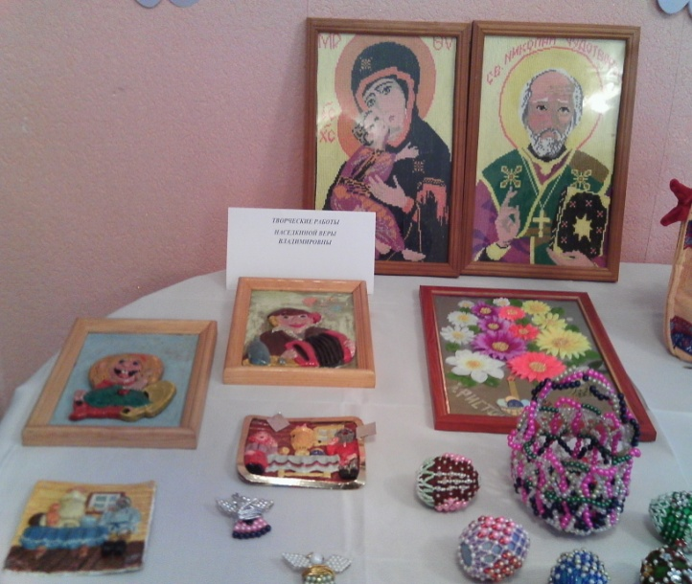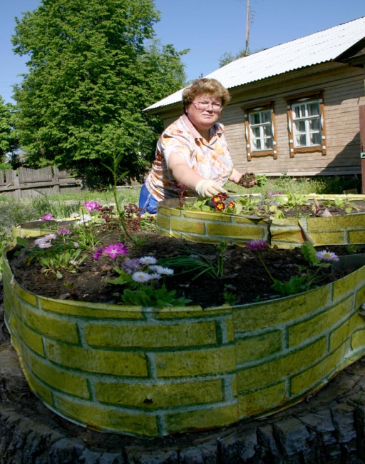

Инструктор по трудотерапии Выставка поделок, сделанных руками пожилых

Елена Фёдоровна Кострова людей в ОДП ГБУ КЦСОН Воскресенского района

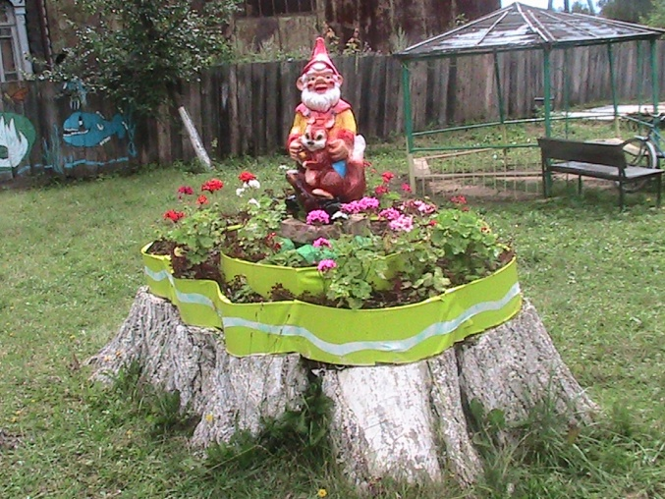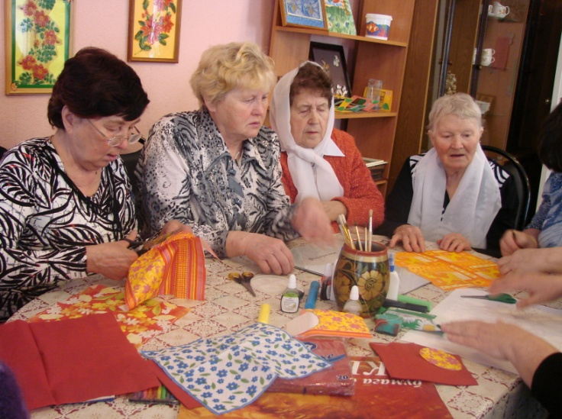

Старый пень обрёл вторую жизнь На занятиях в творческой мастерской

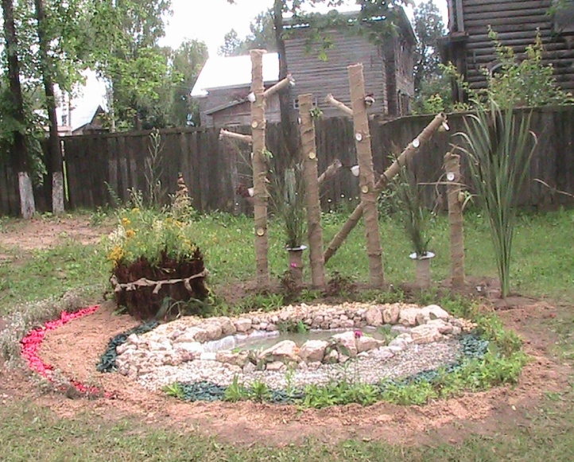 искусственный водоём

Автор работы: Вилкова Е.Н.